**2005г.**

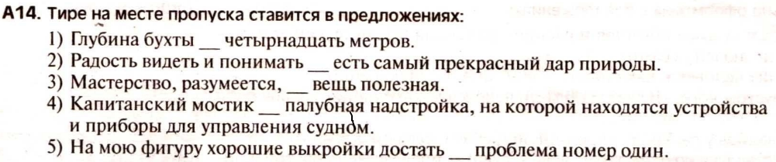

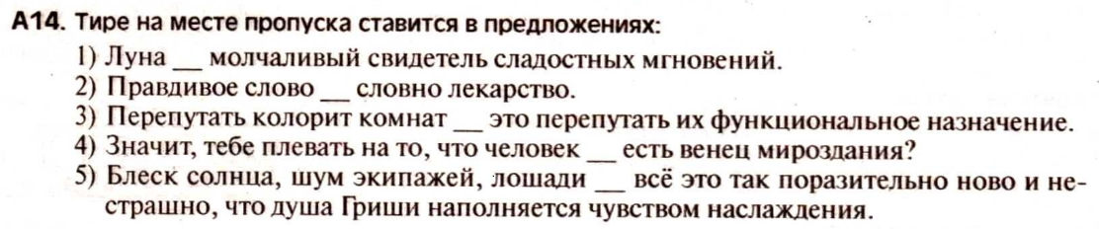

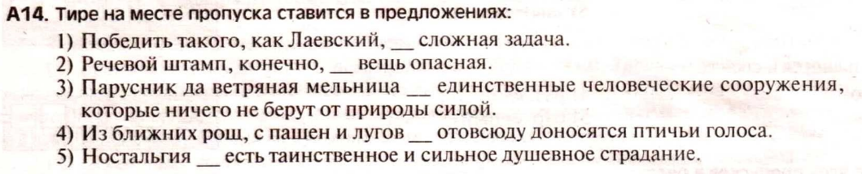

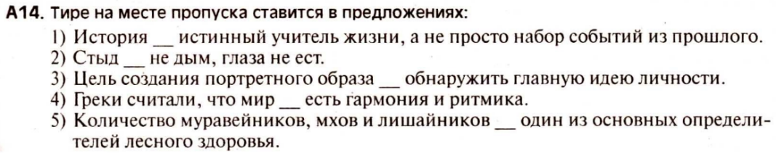

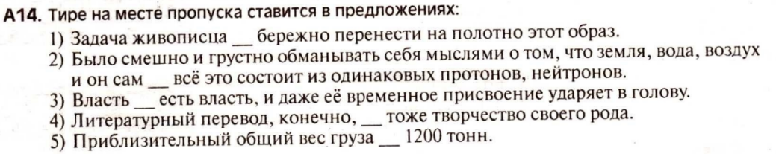

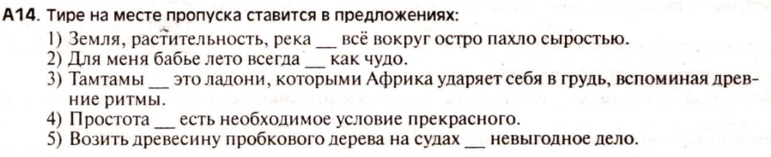

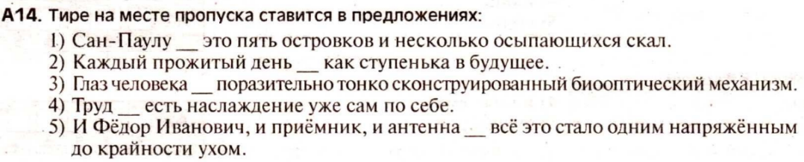

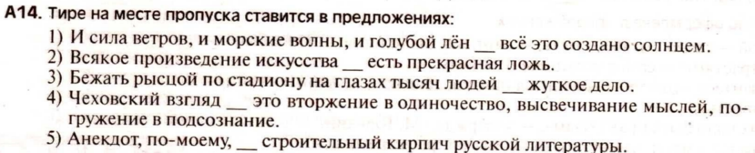

**А14. Тире на месте пропуска ставится в предложениях:**

1) Работа на выгрузке, когда нет причала, когда судно стоит далеко на рейде, _тяжелая работа.

2) Наша обязанность в _ надеяться и действовать.

3) Ненависть к фон Корену, досада и беспокойство___всё исчезло из души.

4) Конечно, я __не охотник.

5) Способность к быстрым решениям _ есть одно из основных качеств хорошего руководителя.

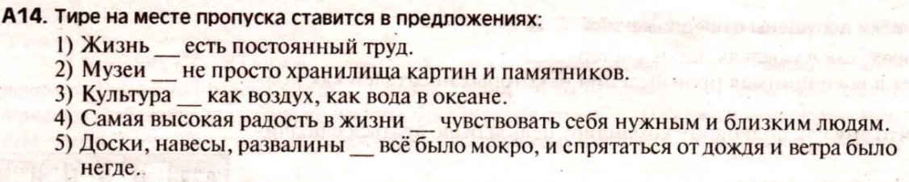

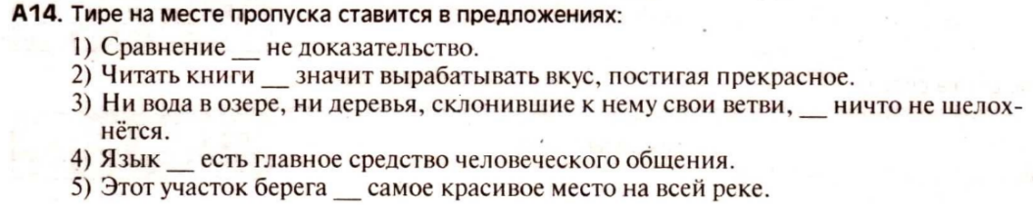

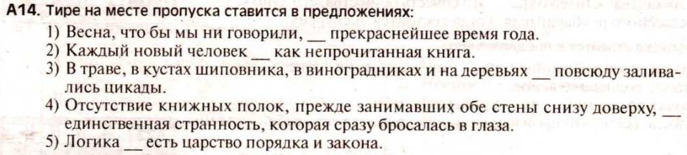

**А14. Тире на месте пропуска ставится в предложениях:**

1) Его помятый сюртук, дешёвый галстук и запах лекарств__всё это произвело на меня неприятное впечатление.

2) Петербург__город трагической красоты.

3) Вернейший способ узнать человека__прислушаться к тому, как он говорит.

4) Настоящее _ есть результат, итог прошлого.

5) Незнакомый город__как непрочитанная книга.

**А14. Тире на месте пропуска ставится в предложениях:**

1) О зеро__как незамутнённое стекло.

2) Ясность__главное достоинство научного языка.

3) Белое небо, прибрежные деревья, камыш, лодки __всё отражалось в воде, как в зеркале.

4) Добро__есть победа совести в человеке.

5) Заставить аудиторию рассмеяться__значит наполовину убедить её в своей правоте.